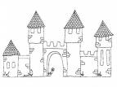

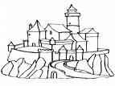

VYFARBI :
3 SRDIEČKA
2 HVIEZDIČKY
- MESIAČIKY

